会计资格证书邮寄下单操作流程

- 广西EMS证照通公众号下操作

第一步：打开微信扫一扫“广西EMS证照通”二维码或通过搜索添加 关注

第二步： 点击 业务办理

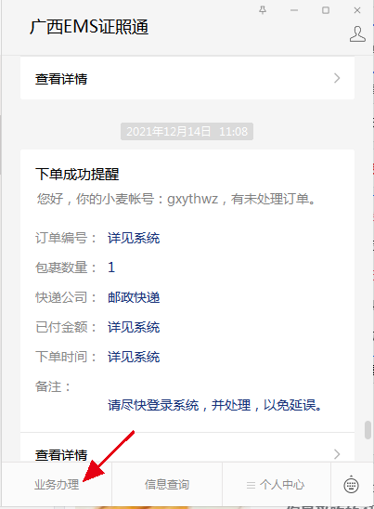

第三步：点击 会计证寄递

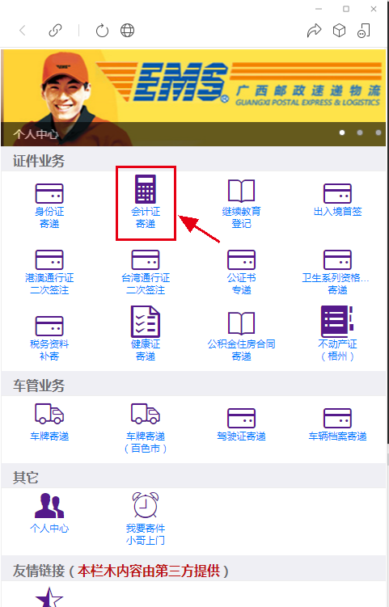

第四步：阅读注意事项，并按要求准备好《授权委托书》、身份证复印件等相关资料，点击《我已阅读并同意以上条款》
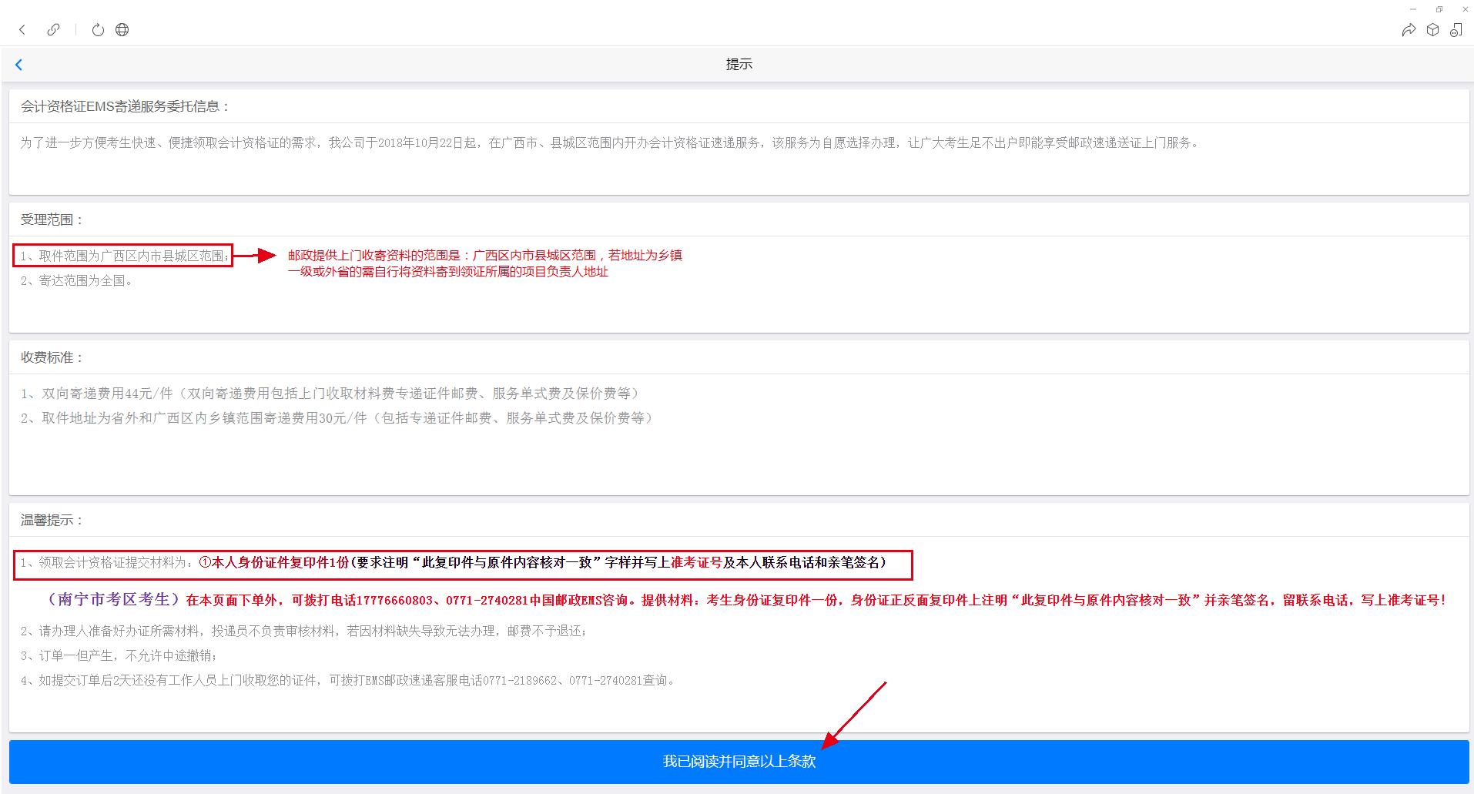
第五步：确认提示 已准备好资料点击：是

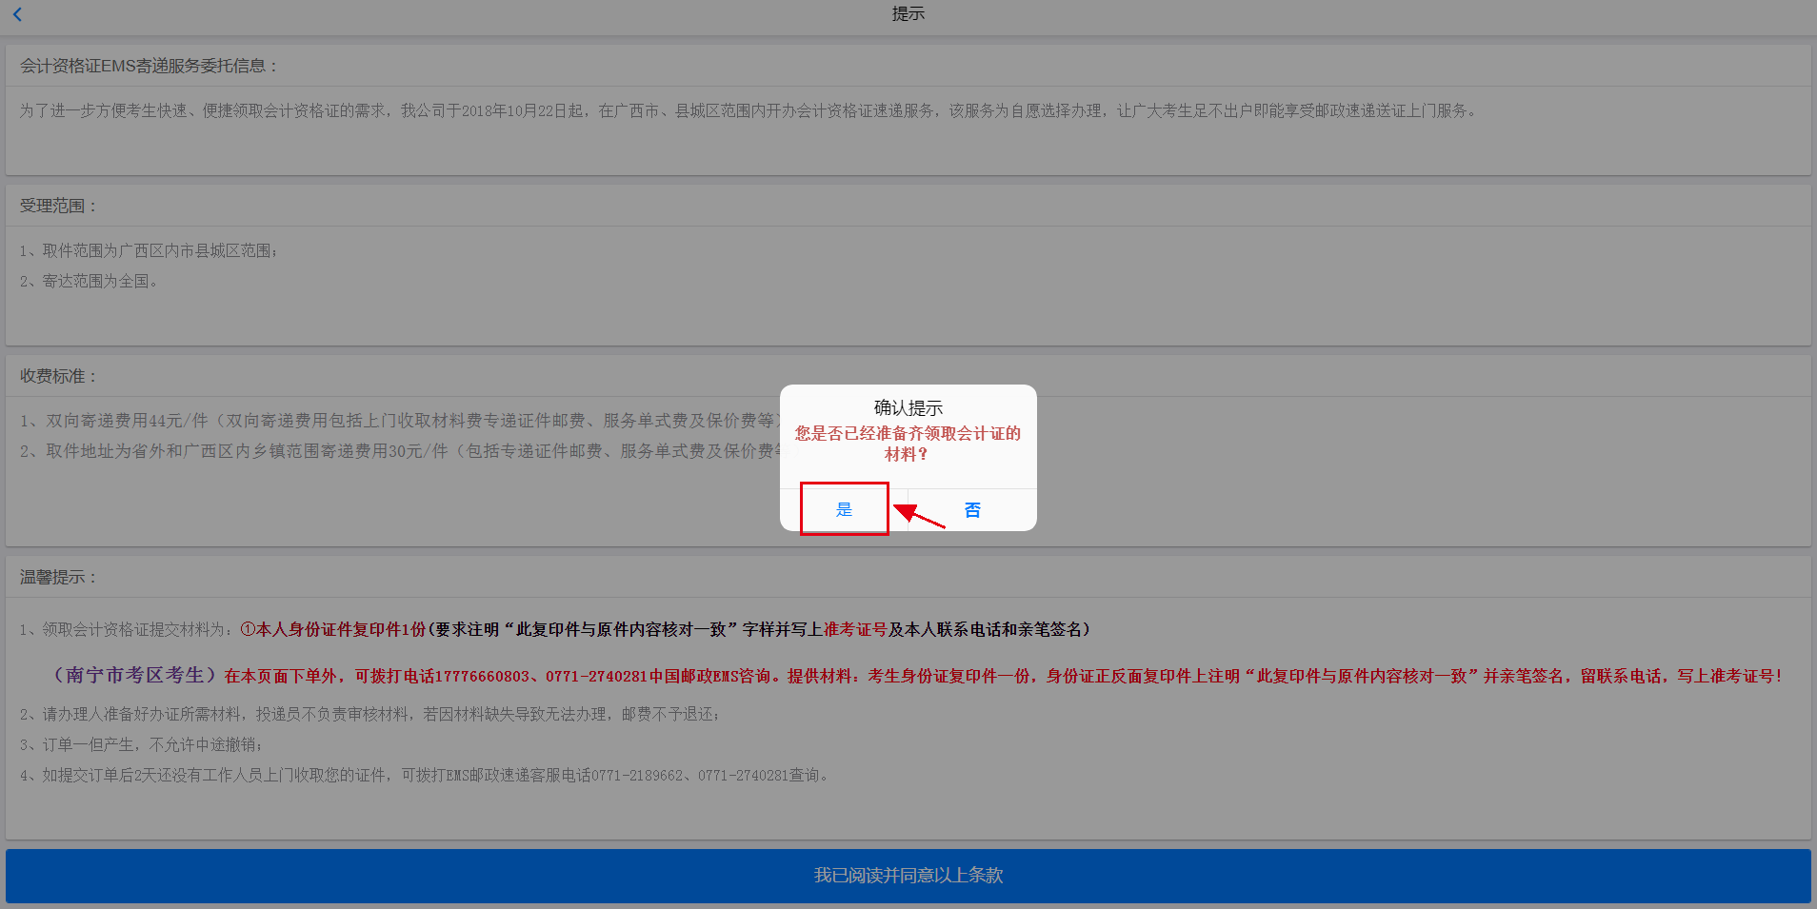

第六步： 选择、填写准确信息 →确认
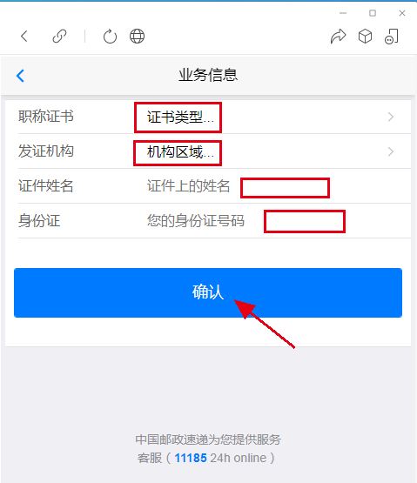

第七步：填写上门收件或证件回寄收件人地址信息
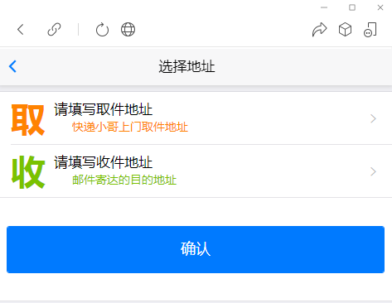

第八步：填写上门收件地址，若上门收件地址为乡镇一级或外省，需要自行邮寄至如下箭头部分的项目负责人
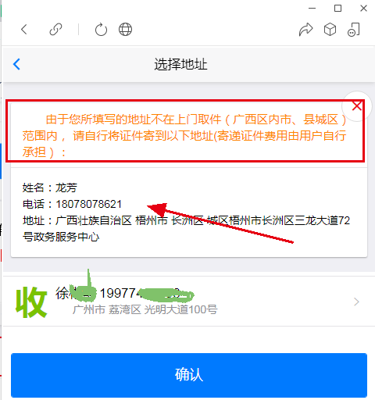
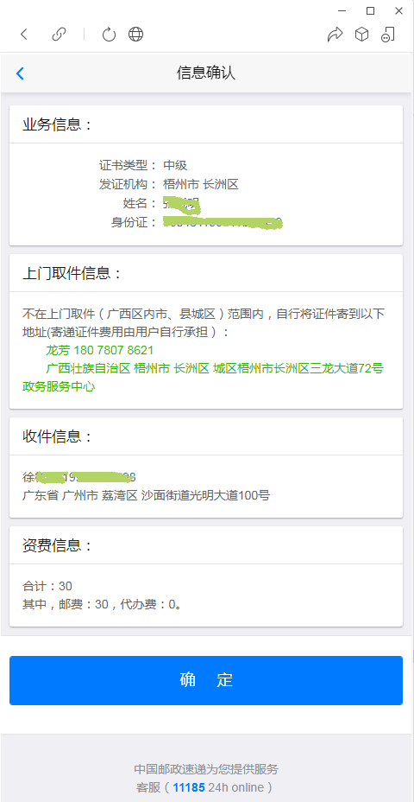

若为广西区内市县城区范围地址，可提供上门收件服务（即双程邮寄）

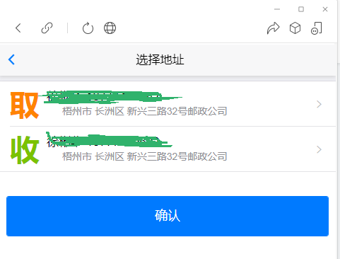
第九步：核对信息
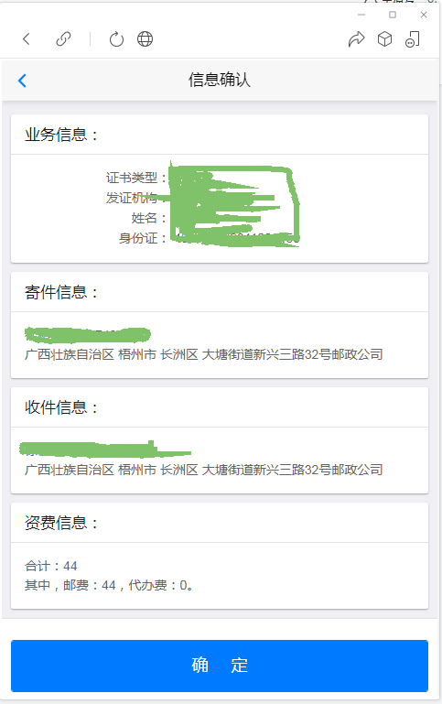

第十步：确认→支付邮寄费
